马巷街道“5·12”一般事故调查报告
来源：厦门市翔安区人民政府 厦门市翔安区·生产安全事故调查和预警
原文链接：https://www.xiangan.gov.cn/zwgk/aqsc/zffgywj_16158/202111/t20211110_816084.htm
发布时间：2021-07-07 抓取时间：2026-10-14 正文含图，已嵌入原图

2021年5月12日7时38分许，位于厦门火炬高新区翔岳路27号的厦门胜源宏精密模具工贸有限公司注塑车间内，发生一起工人触电死亡的一般生产安全事故。依据《中华人民共和国安全生产法》和《生产安全事故报告和调查处理条例》（国务院令第493号）等法律法规及有关规定，经厦门市翔安区人民政府授权，区应急局联合马巷街道办事处、区司法局、区总工会、厦门市公安局翔安分局等部门组成翔安区马巷街道“5·12”一般事故调查组（以下简称“调查组”），并邀请区纪委监委派员参加。现报告如下：
一、基本情况
（一）事故单位基本情况
厦门胜源宏精密模具工贸有限公司（以下简称“厦门胜源宏”）。类型：法人商事主体【有限责任公司（自然人投资）】，公司成立于2015年10月26日，注册资本：壹佰万元整，住所：厦门市翔安区马巷镇西坂村下坂7号（该住所仅限作为商事主体法律文书送达地址），统一社会信用代码：91350213MA2XN99D44，营业期限：自2015年10月26日至2065年10月25日，经营范围：模具制造；贸易代理；工程和技术研究和试验发展；塑料板、管、型材制造；塑料零件制造；其他塑料制品制造；电气设备修理；其他机械和设备修理业；其他未列明制造业（不含须经许可审批的项目）；橡胶零件制造；汽车零配件批发；五金产品批发；其他机械设备及电子产品批发。
（二）相关单位基本情况
1.厦门达康机械科技有限公司（以下简称“厦门达康”）。类型：法人商事主体【有限责任公司（自然人投资或控股）】，公司成立于2013年03月19日，注册资本：壹佰万元整，住所：厦门市翔安区马巷镇巷南路818-101号之二（法律文书送达地址），统一社会信用代码：91350200058392342R，营业期限：自2013年03月19日至2033年03月18日，经营范围：1、研发、生产、销售：机械设备（不含特种设备）及配件、五金制品（不含电镀）。2、批发、零售：通用机械设备及配件、五金制品、电子产品（不含须经前置审批方可销售的产品）、塑胶制品、橡胶制品、劳保用品、金属材料、化工产品（不含危险化学品和监控化学品）、建筑材料（不含危险化学品）。机边慢速粉料机、吸料机、干燥机销售安装单位。
2.厦门福德顺科技有限公司（以下简称“厦门福德顺”）。类型：法人商事主体【有限责任公司（自然人投资或控股）】，公司成立于2018年10月09日，注册资本：贰佰万元整，住所：厦门市同安区工业集中区同盛路69号三楼之九号，统一社会信用代码：91350212MA3252L357，营业期限：2018年10月09至2058年10月08日，经营范围：其他未列明科技推广和应用服务业；机器人及智能设备的设计、研发、制造及销售（不含须经许可审批的项目）；其他电子设备制造；光电子产品制造；其他未列明电力电子元器件制造；其他未列明制造业（不含须经许可审批的项目）；模具制造；塑料加工专用设备制造；橡胶加工专用设备制造；其他橡胶制品制造；其他塑料制品制造；塑料零件制造；日用塑料制品制造；塑料包装箱及容器制造；五金产品批发；电气设备批发；其他机械设备及电子产品批发；其他化工产品批发（不含危险化学品和监控化学品）；经营各类商品和技术的进出口（不另附进出口商品目录），但国家限定公司经营或禁止进出口的商品及技术除外；其他未列明批发业（不含需经许可审批的经营项目）；互联网销售；其他未列明零售业（不含需经许可审批的项目）；炼油、化工生产专用设备制造；煤炭及制品批发（不含危险化学品和监控化学品）；石油制品批发（不含成品油、危险化学品和监控化学品）；非金属矿及制品批发（不含危险化学品和监控化学品）；金属及金属矿批发（不含危险化学品和监控化学品）；建材批发。注塑机销售单位。
3.厦门比壹比智能科技有限公司（以下简称“厦门比壹比”）。类型：法人商事主体【有限责任公司（自然人投资或控股）】，公司成立于2019年5月17日，注册资本：叁佰万元整，住所：厦门火炬高新区（翔安）产业区翔星路88号台湾科技企业育成中心北W404B室，统一社会信用代码：91350200MA32T70956，营业期限：自2019年05月17日至2069年05月16日，经营范围：工程和技术研究和试验发展；机器人及智能设备的设计、研发、制造及销售（不含须经许可审批的项目）；经营各类商品和技术的进出口（不另附进出口商品目录），但国家限定公司经营或禁止进出口的商品及技术除外；工业自动控制系统装置制造；贸易代理；软件开发；其他未列明的机械与设备租赁（不含需经许可审批的项目）；其他未列明信息技术服务业（不含需经许可审批的项目）；电工机械专用设备制造。五轴伺服机械手销售安装单位。
（三）当事人基本情况
1.陈某单，男，汉族，1995年3月12日出生，安徽省临泉县人，系厦门胜源宏注塑车间工人，在该起事故中死亡。
2.潘某某，男，汉族，1986年2月26日出生，福建省永春县人，系厦门胜源宏6#注塑机供电电源安装工人。
3.吕某某，男，汉族，1984年2月6日出生，安徽省霍邱县人，厦门胜源宏法定代表人。
（四）事故设备基本情况
设备名称：机边慢速粉料机（以下简称：“粉料机”）；规格型号：AH-2HP,电机功率：1.5kW，机械净重：280kg，设备销售单位：厦门达康，生产日期：2021.6，设备销售安装单位：厦门达康，设备所属单位：厦门胜源宏；用于配套注塑机，采用一对一配套的形式设置。
（五）注塑车间设备布置情况
注塑车间长约16m，宽约12m，整体面积约225㎡，车间内共设置注塑机6台（1-3#为旧式注塑机，4-6#为新款注塑机），与注塑机配套使用的粉料机、吸料机、干燥机、机械手各6台。
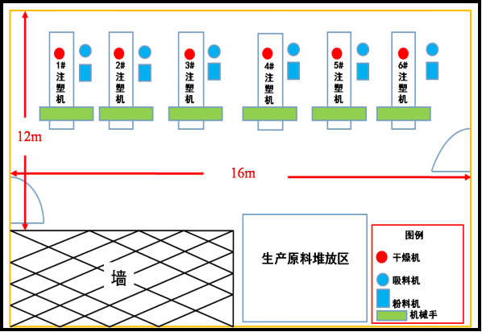
注塑车间设备设置示意图
（六）相关设备基本情况
1.设备名称：6#塑料注塑成型机（以下简称：“6#注塑机”）；标准编号：Q/JDW001-2021,规格型号：K130VT,出厂编号：E023008，生产日期：2021.04，机重：4000kg，外形尺寸：4.7×1.4×1.8，总功率：20kW，电压-频率：380V-50Hz，该机器螺杆料筒等注塑装置的最高加热温度为380℃，设备制造单位：广东铸德实业有限公司，设备销售单位：厦门福德顺，设备所属单位：厦门胜源宏；
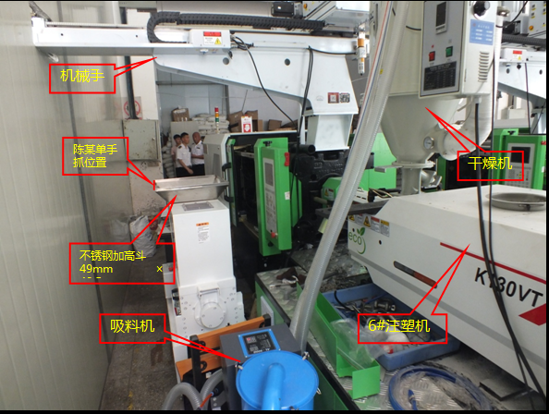
相关设备名称及位置示意图
2.设备名称：五轴伺服机械手（以下简称：“机械手”）；设备规格：BRTR09WDS5P0，机器编号：BRT2021041754，出厂日期：2021/04/27，电压：220V，频率：50/60Hz，满载电流：11.9A，负载8kg，机重：300kg，臂展：900mm，设备制造单位：伯朗特机器人股份有限公司，设备销售安装单位：厦门比壹比，设备所属单位：厦门胜源宏；
3.设备名称：料斗干燥机（以下简称：“干燥机”）；设备型号：YZ-50，容量：50kg，风机功率：155W/380V，电源电压：380V，电热功率：4.5kW/380V，频率：50H，设备销售安装单位：厦门达康，设备所属单位：厦门胜源宏；
4.设备名称：吸料机，设备型号：900G，净重：50kg，功率：1.1kW，电压：380V，料斗容量：7.5L,尺寸：380×430×1050（mm）,输送管径：1.5，输送能力：300kg。设备销售安装单位：厦门达康，设备所属单位：厦门胜源宏；
（六）事故当日气象情况
2021年5月12日7时-8时气象资料显示，最大风速：1.8m/s，极大风速：3.3 m/s，偏南风，最低温度：26.20℃，最高温度：28℃。
二、事故发生经过和事故救援情况
2021年5月12日7时37分许，厦门胜源宏注塑车间6#注塑机机械手出现停机故障，并引发6#注塑机故障报警，该注塑机操作工人陈某单（死者）在自身无法排除故障的情况下，便前往4#注塑机请陈某毅（同班组工人）帮助其排除6#注塑机机械手故障报警。随即，陈某毅跟随陈某单先后（陈某单在前，陈某毅在后）进入6#注塑机的操作位置。陈某毅在观察6#注塑机故障的时候，陈某单径直走到位于6#注塑机旁边的粉料机，面向6#注塑机方向，双手（未戴手套）按扶粉料机加料斗（不锈钢材质）边缘，以便观察陈某毅如何排除故障。当陈某毅听到叫声时，便看到陈某单双手抓住粉料机加料斗边缘，全身触电式抽搐，并很快倒在地上。
看到事故发生后，陈某毅立即按下6#注塑机的紧急停车按钮，并请位于5#注塑机处的谭某芳（同班组工人）拨打“120”急救电话。同时，跑到车间外面请周某（同层厂房的厦门旭杰工贸有限公司工人）协助。返回车间后，陈某毅迅速关闭了供电箱内的电源总闸开关。7时57分许，“120”到达现场并将陈某单送往第五医院进行抢救。经抢救后，确定为院前死亡。
2021年5月31日，陈某单家属签订了赔偿协议。至此，该起事故的民事善后工作处理完毕。
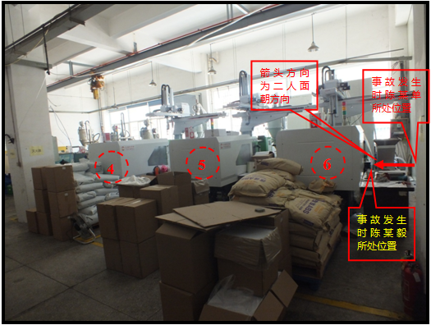
事故现场全貌图
三、事故造成的人员伤亡和直接经济损失
本起事故造成1人死亡，因事故造成的直接经济损失约人民币92万余元。
四、事件发生的原因和事故性质
（一）事故直接原因：6#注塑机供电电缆接入不规范，相关关联设备接地缺失，违反《用电安全导则》（GB/T 13869-2017）、《橡胶塑料注射成型机安全要求》（GB22530-2008），导致相关关联设备机体存在危险电压，是发生陈某单触电死亡生产安全事故的直接原因。
1.6#注塑机供电电缆采用三根火线和一根中性线的四芯线，无接地线，且注塑机接地柱无任何前端接地措施，致使6#注塑机机体存在危险电压；
2.6#注塑机正常运行（含与之配套作业的干燥机和机械手启动运行）状态下，设备金属外壳放电电压分别为：77.1V和79V，均超过人体允许持续接触的安全电压（50V）。
3.粉料机供电电源接引自6#注塑机，粉料机机体未独立采取重复接地措施，致使粉料机机体与6#注塑机机体一样存在危险电压，且电压相同。
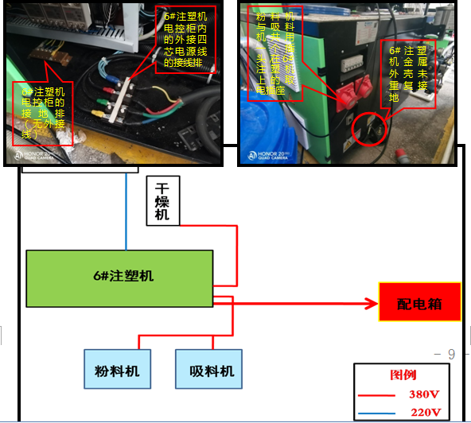
相关设备接取电源示意图
（二）事故间接原因
1.厦门胜源宏：安全生产主体责任落实不到位，安全管理工作存在漏洞。一是聘用无电工资格的人员安装设备电线。二是违反《剩余电流动作保护装置安装和运行》（GB13955-2005）的要求，6#注塑机供电箱开关未配置漏电保护开关；三是未按照规定及时对陈某单进行新员工三级安全生产教育和培训；四是未建立健全生产安全事故隐患排查治理制度，采取技术、管理措施，及时发现并消除事故隐患；五是未及时向陈某单告知作业场所和工作岗位存在的危险因素、防范措施以及事故应急措施。未如实记录安全生产教育和培训相关情况；六是未了解、掌握新设备的安全技术特性，采取有效的安全防护措施，并对从业人员进行专门的安全生产教育和培训；七是未向从业人员提供劳动防护用品，注塑车间设备布局紧凑，空气流通不佳，加上注塑机在生产过程中产生的高温，进一步增高了注塑车间内的温度，导致从业人员身体流汗，身上衣服潮湿，陈某单在未佩戴手套，双手接触设备触电时，人体电阻减低，使通过陈某单的人体电流超过安全电流30mA；八是在对6#注塑机安装调试的过程中，未按照《厦门福德顺科技有限公司销售合同》的要求“甲方可派员协助调试，经调试使标的物正常运转为质量符合约定，乙方应作书面确认。乙方不作书面确认，但已使用标的物的，视为质量符合约定”，邀请厦门福德顺派员参加6#注塑机的安装调试工作。
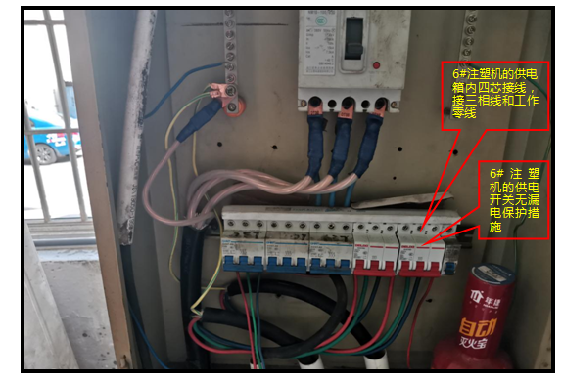
6#注塑机供电箱接线和未安装漏电保护措施情况
2.厦门达康：一是在安装粉料机电源插头，且计划插入6#注塑机外置插座取电前，未按粉料机上的提示警告“确保设备已可靠接地”、“未接保护地线严禁开机”的要求，认真确认前端电源线是否符合规范，便直接将粉料机电源插头插入6#注塑机外置插座取电；二是将配合6#注塑机作业的粉料机和吸料机供电电缆连接在同一个插头上，未严格按照规范要求执行“一机一闸”，违反《低压配电设计规范》（GB50054—2011）关于独立控制电气装置的电路的每一部分，均应装设功能性开关电器的相关要求；三是使用未取得电工从业资格的人员（朱某、周某标），对本单位销售的粉料机、吸料机进行安装、调试、检修作业。
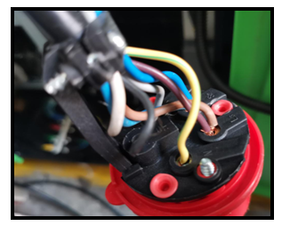
粉料机与吸料机供电电缆违规接线图
3.厦门比壹比：一是在安装机械手电源，且计划将其接入6#注塑机开关电源进线取电前，未按机械手上的提示警告“确保设备已可靠接地”的要求，认真确认前端电源线是否符合规范，便直接将机械手电源接入6#注塑机开关电源进线处取电。二是使用未取得电工从业资格的人员（郑某辉），对本单位销售的机械手进行安装、调试作业。
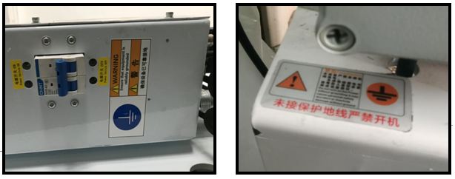
机械手 粉料机
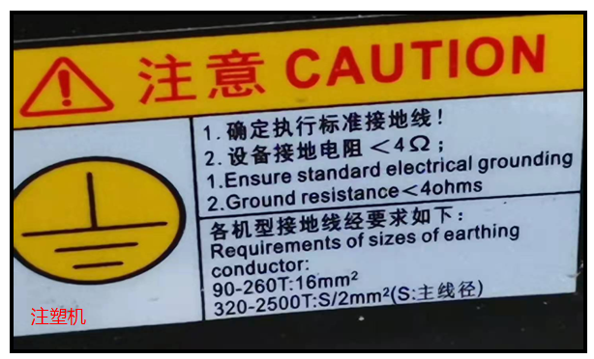
机械手、粉料机、注塑机要求接地警告
（三）事故性质
经事故调查组认定，确认马巷街道“5·12”一般事故为一般生产安全责任事故。
五、事故责任认定及处理建议
（一）免予追究相关责任的人员
陈某单：未接受新员工三级安全教育培训，在清楚自身未具备本职工作所需的安全生产知识和安全生产技能的情况下，便上岗作业，未尽到从业人员的安全生产义务，在排除设备故障报警时，未及时切断设备电源，违反了用电安全的相关规定。鉴于其在事故中死亡，不再追究其相关责任。
（二）建议移送涉嫌安全生产犯罪的个人
1.潘某某：2021年4月14日，其在自身并不具备电工作业资格的情况下，接受吕某某（厦门胜源宏法定代表人）的聘请，安装接入6#注塑机需要的水、电线路。4月15日10许，其通过手机微信向吕某某发送了安装6#注塑机所需水电配件清单（该清单包括安装6#注塑机供电电源所需的10平四芯线）。吕某某将该清单转发给厦门翔盛发经营者林某某，要求其按照清单内容将货送至厦门胜源宏。潘某某收到该水电配件，并用于安装6#注塑机水电。15时30分许，6#注塑机水电安装完毕。
潘某某未按照6#注塑机厂家提供的《注塑机使用说明书》要求，进行接地线安装和使用线径为22平线缆作为电源线，而是，采用10平四芯线作为6#注塑机的电源线；安装时，无视6#注塑机机台上的“注塑机注意事项”内容，盲目实施接线作业；安装后，也未按照《注塑机使用说明书》中对“电源线的连接”和“机器的安全装置”相关要求进行逐一核对，以确保6#注塑机处于安全可靠的接地状态，导致设备机体的危险电压无法得以消除；对该起事故负有一定的责任，其行为涉嫌安全生产犯罪，建议由公安机关进行处理。
2.吕某某：厦门胜源宏法定代表人，存在对公司安全生产工作的落实和安全教育培训疏于管理，聘请不具备电工从业资格的人员（潘某某），对本单位6#注塑机进行安装供电电源作业的行为；存在未建立、健全本单位安全生产责任制、未及时制定本单位安全生产规章制度和操作规程、未组织制定并实施本单位安全生产教育和培训计划、未督促、检查本单位的安全生产工作，及时消除生产安全事故隐患、未组织制定并实施本单位的生产安全事故应急救援预案的行为。作为生产经营单位的主要负责人对6#注塑机及粉料机两次出现触电现象，未加以充分认识，仅仅认为是设备所产生的静电所致，未有效组织消除事故隐患，对该起事故负有一定的责任。其行为涉嫌安全生产犯罪，建议由公安机关进行处理。
（三）建议给予行政处罚的单位
1.厦门胜源宏：作为安全生产主体责任落实单位，一是未及时对陈某单进行新员工三级安全教育培训，并经考核合格，便同意其上岗作业；二是未建立健全生产安全事故隐患排查治理制度，采取技术、管理措施，及时发现并消除事故隐患；三是未及时向陈某单告知作业场所和工作岗位存在的危险因素、防范措施以及事故应急措施。未如实记录安全生产教育和培训相关情况；四是未了解、掌握新设备的安全技术特性，采取有效的安全防护措施，并对从业人员进行专门的安全生产教育和培训。对该起事故负有主体责任。建议依据《中华人民共和国安全生产法》第一百零九条第一项的规定，由区应急局给予行政处罚。
2.厦门达康：作为从事粉料机、吸料机、干燥机的销售安装单位，未严格执行依法制定的保障安全生产的国家标准和行业规范，并且，使用未取得特种作业操作证的人员上岗作业。建议厦门达康对其销售给厦门胜源宏的设备安装、使用情况进行安全隐患排查治理，确保所销售设备在实施生产前，均符合国家标准和行业规范的要求，建议依据《中华人民共和国安全生产法》第九十四条第七项的规定，由区应急局给予处理。
3.厦门比壹比：作为机械手的销售安装单位，使用未取得特种作业操作证的作业人员上岗作业。建议依据《中华人民共和国安全生产法》第九十四条第七项的规定，由区应急局给予处理。
六、整改防范措施
（一）区工业和信息化局、厦门火炬高新区安全生产委员会办公室：要按照有关法律法规和行业规范的要求，切实加强企业的用电安全管理，积极引导用电单位规范使用电能和强化设施维护，进一步加大对企业安全用电的宣传教育力度，督促企业深刻吸取事故教训，全面开展用电安全的隐患排查治理工作，确保全区企业用电安全平稳。
（二）马巷街道办事处：密切协调与消防救援大队、供电部门的关系，进一步加大对配电、用电单位安全用电的监督检查和专项执法检查的力度，全面开展企业用电安全隐患排查摸底工作，加强安全用电的宣贯和管理，做好用电企业思想工作，确保用电安全隐患排查治理工作有序开展。
（三）事故相关单位
1.厦门胜源宏：一要建立、健全本单位安全生产责任制和安全生产规章制度以及操作规程；二要认真落实隐患排查制度，加强安全用电管理，对公司所有用电设备及线路进行安全隐患排查治理，确保所有用电设备安装、设置符合国家或行业标准，要严格按照《注塑机使用说明书》要求，逐一落实和检查电源线的连接和电气设备安装，确保设备安全可靠；三要认真审核聘请人员的从业资格，确保特种作业人员持证上岗；四要及时对员工进行安全教育和培训，并如实记录安全生产教育和培训情况，保证从业人员具备必要的安全生产知识，熟悉有关安全生产规章制度和安全操作规程，掌握本岗位的安全操作技能，未经安全生产教育和培训合格的从业人员，不得上岗作业；五要配备安全生产管理人员，健全各项安全生产档案资料；六要加强生产作业现场的监督和管理，检维修作业必须按照安全管理制度和操作规程进行；七要制定本单位生产安全事故应急救援预案，不断提高员工应急救援能力，防止安全生产事故的再次发生。
2.厦门达康：要对所销售安装的设备进行全面的安全隐患排查治理，确保所销售设备均符合国家标准和行业规范的要求；要督促需要从事电器设备安装、调试、运行操作、维护、检修、改造施工和试验的特种作业人员，按照国家有关规定经专门的安全作业培训，取得相应资格，方可上岗作业。
3.厦门比壹比：要对所销售安装的设备进行全面的安全隐患排查治理，确保设备已得到可靠接地，在实施所销售设备的安装、调试过程中要严格按照国家标准和行业规范的要求操作，确保设备安全可靠符合相关标准或要求，要督促需要从事电器设备安装、调试、运行操作、维护、检修、改造施工和试验的特种作业人员，按照国家有关规定经专门的安全作业培训，取得相应资格，方可上岗作业。

